«Краеведение – это всегда краелюбие»».

Шмидт С.О., почётный председатель Союза краеведов

Содержание.

1. Родники культуры.
2. Новоселье школьного музея.
3. Передвижные выставки в школе
- коллекция монет школьного музея в ноябре;
- четыре лета в Середникове ученика М. Лермонтова
(к 200-летию со дня рождения).
4. Размышления после выставки – Отечество, отец, сын.
5. Старая фотография.
6. Русский скаут из Голубого.
7. Знать и помнить.
8. Человек построил планер.
9. Стихи В.Е. Гейне «Гимн Андреевке».
10.. О языке живом и мёртвом…

РОДНИКИ КУЛЬТУРЫ.

2014год – год культуры.

Родниками культуры назвал известный в Солнечногорском районе журналист И. А. Шахов:
- музеи района, хранители памяти
(в нашем районе «Путевой дворец», «Шахматово», «Середниково» и много школьных);
- библиотеки (в одной Андреевке их 5);
- Центры народного творчества, дома культуры, выставочные залы, в том числе как организаторов кружковой работы (например, в Андреевке хор «Калинушка») и массовых праздников – дней города, посёлка, улицы; фестивалей, конкурсов;
- детские музыкальные и художественные школы,
- центры досуга для детей и юношества;
- объединения деятелей культуры
(художников, скульпторов, музыкантов, поэтов и журналистов;
- дворцы спорта, стадионы, спортивные площадки…
- организации по «внутреннему» туризму, поездок и экскурсий по родному краю.

Наше дело, дело граждан, и взрослых, и детей – жадно искать и приникать к хрустальной чистоте этих родников, повышая собственную и культуру речи, и культуру поведения, и культуру труда, и культуру досуга, и культуру быта. Именно такую задачу поставил перед гражданами России наш президент. Губернатор Подмосковья задачу упростил до повышения посещаемости музеев на 30%. Надо выполнять!

НОВОСЕЛЬЕ ШКОЛЬНОГО МУЗЕЯ.

5 декабря 2014 года школьному музею исполнится 20 лет. Музей открыт к 50 – летию Победы 5.12.1994г. У музея – юбиляра есть всё – адрес, дом, паспорт, свидетельство, опись имущества – ценного и бесценного, победы, грамоты и даже медаль, есть своё периодическое издание – Вестник школьного музея, есть даже сайт в Интернете www. schoolmuseum. edusite. ru, Но самым ценным достоянием музея являются Друзья музея – наши дарители, созидатели музея. Среди дарителей – и наши ученики всех возрастов, нынешние и бывшие, и родители наших учеников, и их дедушки и бабушки, земляки и жители других городов – наши друзья и друзья наших друзей. Номер последней записи в книге дарений – 1002(!).
В этом учебном году музей переселился в новое светлое и просторное помещение, в школьную пристройку. Два зала по 30кв. метров; в них установлено 14 стеклянных высоких и низких витрин – шкафов с подсветкой; новые стулья и столы. В новых витринах достойно разместились накопленные за 20 лет экспонаты. Имеется прихожая 5 кв. метров с зеркалом и вешалкой для гостей музея; есть клубная комната площадью 22,3 кв. м. с плазменным телевизором, приставкой DVD, большим столом 2,5 х 1, 2 м и двумя большими фикусами, подаренными на новоселье.
Среди экспозиций музея – « Четыре века Андреевки», «Русская старина», « Имена в истории края». «К 100 - летию стекольного дела в Андреевке», « 9 дней Великой Отечественной войны в Андреевке», «Эпоха социализма», «История школы», многочисленные альбомы и школьные летописи.
Урок в музее, экскурсия в музей, кружок «Друг музея», индивидуальная работа по подготовке рефератов для участия в районных конкурсах, ежегодные передвижные общешкольные выставки в рекреации, ежегодные конкурсы на лучший экспонат в текущем учебном году, награждение дарителей очередным Вестником – вот что делает наш музей популярным и любимым у детей и взрослых. Добро пожаловать в музей!

Коллекция монет школьного музея.

На эту тему прошла в ноябре 2013г. общешкольная передвижная выставка. Началась выставка с оды копейке. Каждый мог увидеть монету, чеканившуюся в 17 веке при дворе царя Алексея Михайловича. Она из серебра величиной с арбузную семечку. На ней изображён князь с копьём в руке, Отсюда и название – копейка. Музей получил эту монету в подарок на новоселье от 5а класса и его классного руководителя О. В. Полухиной. На выставке был и «клад», посвящённый копейке: мешок, который собирали всем школьным народом несколько лет – в мешке 9357 копеек (штук). Только Игнатьева Таня из 3а класса принесла в дар музею 1700 штук – рекорд для нас. Копейка умерла на наших глазах – её перестали чеканить 20 сентября 2010г. От слова «копейка» произошла «копилка». На выставке их было три – фарфоровая Хрюша, металлическая «Кошелёк и кассир трудящихся» и деревянная – «Фонд школьного музея». Каждый мог увидеть старинные русские монеты – полушку, грош (полкопейки), семишник (2 коп.), алтын (3 коп.), пятак (5 коп.) 1898г., 1899г. 1907г.
Понятней стали пословицы – не было ни гроша да вдруг алтын; за морем телушка полушка да рубль перевоз. Был и серебряный полтинник 1922г. выпуска – 10,5 золотника чистого серебра (золотник – 4,26г.). Были на выставке банкноты и монеты СССР – 1; 2; 3; 5; 10; 15; 20коп. – целая коробка, а также юбилейные рубли в память 20- и 30- летия Победы в Великой Отечественной войне, в память 50-летия СССР; в память выдающихся соотечественников – Юрия Гагарина, К. Э. Циолковского, А.П. Чехова, М.Ю. Лермонтова и др.
Уникальным экспонатом выставки стала облигация Государственного займа СССР 1957г. достоинством 10 руб. Во время войны и после войны правительство просило, убеждало, иногда и принуждало граждан подписываться на заём, т.е. просило в долг. С помощью таких займов был побеждён фашизм и восстановлена страна после войны.
Гвоздём коллекции стала итальянская банкнота в 1000 лир с портретом учительницы Марии Монтессори, разработавшей свой метод обучения больных детей. Учитель на банкноте - там, где короли, королевы, вожди и полководцы!!! Замечательно!
Были и шуточные монеты – от Снегурочки из Костромы и Дюкат из Одессы. И даже монета 25 руб. с символами олимпиады Сочи – 2014.
В экспозиции были представлены монеты более чем 30 стран мира – от Австрии до Японии. Евро и доллары, юани и франки, кроны и центы, стотинки и гроши и даже монеты Ватикана. Оказывается , наши дети и их замечательные родители много путешествуют по всему миру и щедро делятся с музеем. Среди дарителей этого года – Киричевский Алексей, Пальчиков Матвей, Чибисова Лиза, Кулябина Валерия и многие, многие другие. В конце выставки дети могли увидеть бабушкин кошелёк, где у неё лежит пенсия ветерана труда, и заработная плата, и подарки сыновей. И вывод – надо хорошо учиться, выбрать дело по душе, стать профессионалом – и жизнь удалась.

ЧЕТЫРЕ ЛЕТА В СЕРЕДНИКОВЕ УЧЕНИКА ЛЕРМОНТОВА…

Передвижная общешкольная выставка школьного музея на Святках в этом году была посвящена 200 – летию со дня рождения русского национального поэта Михаила Юрьевича Лермонтова. В наших местах в имении Середниково ученик Московского благородного пансиона Лермонтов провёл четыре лета 1829-1832гг. у своих родственников Столыпиных. Школьная выставка и была посвящена ученику Лермонтову. К 17 годам Лермонтов знал немецкий и французский языки, читал Байрона в подлиннике, играл на фортепьяно, скрипке и флейте, рисовал углем, мелом, карандашом, акварельными и масляными красками , получив почти профессиональное художественное образование. Много читал и писал стихи.
На выставке были представлены: редкая старинная 1912года издания книга произведений поэта; красные томики полного собрания сочинений поэта в 4 томах 1965г.; книга «Лермонтовы» (родословная); две недавно изданные книги из серии «ЖЗЛ», большая и малая серии.
На стенде музея и цветных фотографиях В. Е. Гейне можно было увидеть во всей красе имение Середниково, что в 15 км от нашей Андреевки. Дом с бельведером, четыре флигеля, памятник и обелиск поэту, пруд на речке Горетовке и лиственничную аллею к нему. Сейчас здесь Лермонтовский национальный центр и даже вручаются Международные Лермонтовские премии. В разные годы здесь был санаторий «Мцыри», санаторий ВЦИК, имение отца и дочери Фирсановых, имения Столыпиных Д. А. и Е. А., имение Всеволожского. К счастью, время и даже война пощадили постройки.
Выставка вызвала интерес школьников и к творчеству поэта, и к его страсти учиться, и к истории нашего края.

РАЗМЫШЛЕНИЯ ПОСЛЕ ВЫСТАВКИ.

В стихотворении Лермонтова «Родина» (первое название «Отчизна») выражена любовь к отчизне, земле отцов; земле, завещанной сыновьям отцами. Родины нет без отцов. Родина даёт жизнь, как даёт её отец. Все мы дети отчизны. «Москва, Москва! Люблю тебя, как сын…» - пишет Лермонтов в поэме «Сашка». Отец и сын, отцы и сыновья – кровная тема поэта. Тайна и трагедия детства поэта – в 3 года умерла мать, в 17 – отец. «Какая сладость в мысли, я – отец» и рядом по поводу смерти собственного отца и жизни отдельно от отца – « ужасная судьба отца и сына – жить розно и в разлуке умереть». В стихотворении «Дума» поэт говорит о суде сыновей над отцами, «о насмешке горькой обманутого сына над промотавшимся отцом…».
Есть связь поколений – разрыв с отцами переходит в разрыв с сыновьями.
Слышанную в младенчестве песнь матери поэт помнит всю жизнь. Тема семьи звучит в Казачьей колыбельной песне. Отец, мать, сын – в счастливом единстве. Мать поёт над колыбелью, отец, старый воин, за стенами дома защищает дом - сын, преемник отца, вспоенный его мужеством и нежностью матери.
Единственный сборник стихов, изданный при жизни поэта и составленный им самим открывается «Песней про купца Калашникова…» и стихотворением «Бородино». Сборник открывают «отцы». Их пример даётся в поучение детям, которым передаётся дело отцов, как передаёт свою Алёну Дмитриевну купец Калашников младшим братьям, а он, как старший брат, был им вместо отца.
Тема одиночества, поиск души родной постоянно звучит в стихах поэта («Выхожу один я на дорогу…», «Белеет парус одинокий…», « Сижу один я в тишине ночной…»).
«Я – сын страданья. Мой отец
Не знал покоя по конец
В слезах угасла мать моя
От них остался только я.
Ненужный член в пиру людском,
Младая ветвь на пне сухом»…
В духовном завещании отец благословляет сына. Советует не пренебрегать своими « способностями ума» и талантом. В Тарханах в родовом склепе захоронены поэт, его мать, дед и бабушка. Тело отца перевезено из Тульской губернии и захоронено рядом. Их не соединила даже смерть.
Как же нужны детям счастливые родители!

СТАРАЯ ФОТОГРАФИЯ.

На фотографии, сделанной 30 сентября 1928года, изображён крестьянин во время пахоты. Большое поле, сытые лошади, рослый крестьянин в картузе и плаще остановились в борозде. Где это поле и кто этот пахарь?
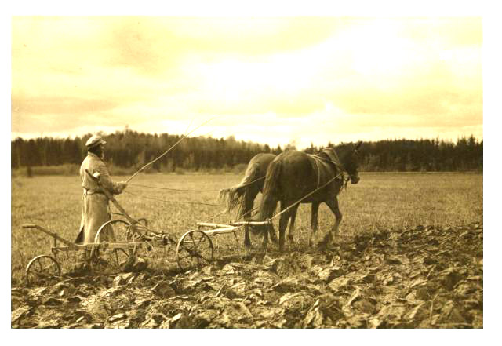
Вот что рассказали о нём его внуки – Галина Викторовна Вершинина и Михаил Алексеевич Усолов. Это поле на окраине деревни Андреевки, между Андреевкой и деревней Михайловкой, где нынешние пятиэтажки и школа в посёлке Андреевка. На фотографии наш дед Михаил Васильевич Усолов, крестьянин села Спасского Андреевского Еремеевской волости Звенигородского уезда. В деревне у него большой дом № 17 и большая семья. Жену зовут Мария Игнатьевна, в девичестве Малышкина. Детей 10 душ – 3 дочки и 7 сыновей. Хозяйство большое, земли достаточно (на каждого члена семьи мужского пола полагалась «десятина» поля), а ещё сад и огород, пасека, коровы, две лошади, овцы, куры, гуси, домашние животные. В сарае одних хомутов больше десятка для разных работ – для пахоты, в косилку, в телегу, в пролётку. Семья была дружная, работали все - в поле, на покосах, в огороде, в доме. Девочки умели стряпать, шить, вязать, чинить одежду, доить коров. Мальчики – пилить, колоть дрова, плотничать, запрягать лошадей и управлять ими. Дедушка был рачительным хозяином. О его отношении к крестьянскому труду говорят его любимые присказки: «Моё дело посеять, а там уж как Бог даст» или « Делать нечего – рой яму, опять нечего – засыпай». Дедушка не гнушался никакой работы: часто подрабатывал извозом – возил кирпичи Крюковского завода на строительство и ремонт Новоиерусалимского монастыря.
Бабушка хорошо готовила, признавала только свой хлеб и пироги. В доме всегда в изобилии были соленья, варенья, квашенья.
Все дети учились… Эпоха коллективизации ещё не наступила.

РУССКИЙ СКАУТ ИЗ ПОС. ГОЛУБОВО.

В фонде нашего школьного музея появилась копия очень редкой книги – «Справочник по скаутизму» 1916года издания. Копия сделана с хранящейся в фонде Б.С.Поспелова Зеленоградского историко-краеведческого музея книги. В изданной музеем книге «Документальные памятники по истории края», Москва, Зеленоград, 2013г. опубликована « Хроника семьи Поспелова Б. С. , XX век (1902 1990), стр.202 – 418. В этой книге в главе «Скаутизм» автор рассказывает о том, как в 1913 – 1917гг. во время учёбы в московской гимназии он увлёкся скаутизмом. Вот как рассказывает Б. С. об этом. « Мне было 12 лет, когда я прочитал в одном из журналов об этом красивом внешне и внутренне движении. Я увлекался англичанами, Англией, рыцарством и красивой формой «хаки». И вот тут наяву в Москве оказывается есть организация, где осуществляется на практике прививки идей английского генерала Баден – Пауля на русскую почву. Скаут в переводе означает разведчик, бойскаут – мальчик-разведчик. Я нашёл такой отряд на Остоженке. Квартира из 5-6 комнат, отряд из 50 примерно человек разбит на патрули по8-10 человек. Каждый патруль назывался по имени какого-нибудь животного. Я попал в отряд воронов. Надо было иметь скаутский костюм цвета «хаки» - широкополая фетровая шляпа с плоскими полями, рубашка с нагрудными карманами, короткие штаны и посох. Были игры на внимание и память, на отыскание следов, санитарные занятия, вязка узлов, священник вёл беседы об этике, молитве, добре и зле; пение своих песен под пианино. Скауты обучались и ремеслу – пчеловод, конторщик, повар, электротехник друг животных, кузнец, плотник, горнист, музыкант, наездник, проводник и др.
Скаутизм вместе с религией привил мне честность и уважение к человеческому достоинству; открыл мне глаза на добро. След от учения Баден- Пауля об идеях скаутов, о клятве скаутов делать добро и беречь природу остался на всю жизнь. Отряд распался в 1918г.».
Более подробно о скаутах можно прочитать в нашем музее в справочнике по скаутизму. Сейчас не стало у нас пионеров, тимуровцев, гайдаровцев. Было бы здорово, если бы подобно английскому у нас появился свой генерал и создал отряд юных разведчиков в нашей Андреевке.

Скауты.
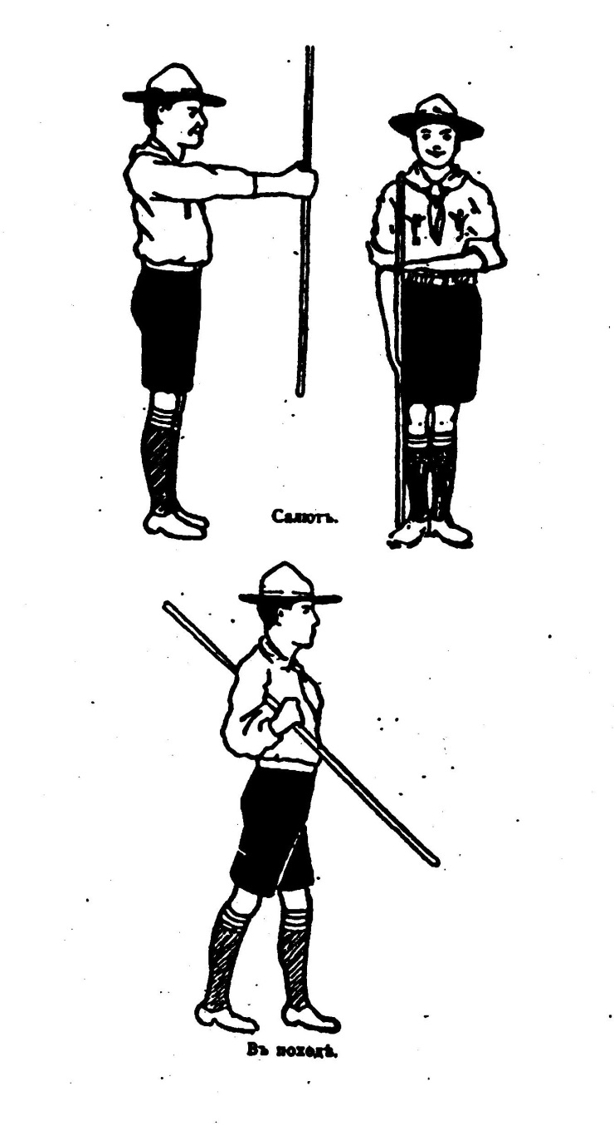
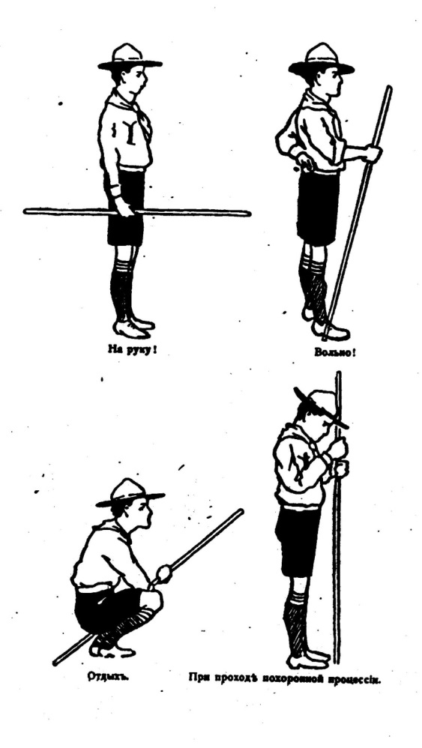

ЗНАТЬ И ПОМНИТЬ….

В книге С.Волошнюка и Ю.Пивовара «Помнит город спасённый», г.Солнечногорск, 2003г. конкретно и чётко называются воинские соединения, освобождавшие населённые пункты Андреевского муниципального округа в декабре 1941года.
КРЮКОВО, КАМЕНКА Освобождены 8.11941г. 8гв.сл. (генерал-майор В. А. Ревякин), 1 гв. тбр.(генерал-майор т/в М. Е. Катуков), 44 кд ( полковник П. Е. Куклин), 17 осбр (полковник Г. А. Куталёв).
АНДРЕЕВКА Освобождена 9.12.1941г., воинские соединения те же.
БАРАНЦЕВО, БАКЕЕВО – освобождены 9.12.1941г. 18сд (полковник П. Н. Чернышев).
ГОРЕТОВКА – освобождена 10.12.1941г. 18сд. (полковник П. Н. Чернышев).
ГОЛУБОЕ, ЖИЛИНО – освобождены 10.12.1941г. 17 осбр (полковник Г. А. Куталёв).
АЛАБУШЕВО – освобождено 9.12. 1941г. 354 сд, сформированной в ноябре 1941г. в Приволжском военном округе; командир – полковник Алексеев Дмитрий Фёдорович.
Характеристика воинских соединений:
- 8 гвардейская стрелковая дивизия имени Панфилова сформирована в 1941г. в Алма – Ате как 316 сд (командир И. В. Панфилов); после его гибели переименована в 8 гв.сд. В дивизию входили 1073, 1075 и 1077 стрелковые полки, артиллерийский полк, дивизион противотанковых пушек, зенитный артиллерийский дивизион, сапёрный и разведывательный батальоны; штатная численность от 8 до 14,5 тысяч человек.
- 17–я отдельная стрелковая бригада сформирована в октябре 1941г. , насчитывала от 4 до 6 тыс. человек, включая 3-4 стрелковых батальона, артиллерийский и миномётный дивизионы, танковую, разведывательную и автоматчиков роты. Командир бригады – полковник Гавриил Антонович Куталёв, 1895г. р., призван из Академии РККА, Бригада входила в 20 – ю армию Западного фронта. Второе формирование бригада прошла в мае 1942г., судьбу командира узнать не удалось.
- 18 стрелковая дивизия народного ополчения города Москвы сформирована в сентябре 1941г, , а в январе 1942г. преобразована в 11-ю гвардейскую; командир дивизии Чернышев Пётр Николаевич;
- 1 гвардейская танковая бригада – сформирована в августе 1941г. как 4я танковая бригада, в ноябре 1941г. преобразована в 1-ю гвардейскую танковую бригаду; всего в бригаде 53 танка. Командир бригады – генерал-майор танковых войск Катуков Михаил Ефимович.
-2 гвардейский кавалерийский корпус; командир корпуса генерал-майор Лев Михайлович Доватор.

ЧЕЛОВЕК ПОСТРОИЛ ПЛАНЕР.

Как много замечательных людей живёт в нашем крае – умных, добрых, трудолюбивых. В этом году у нашего музея появился новый друг. Его зовут Роман Петрович Поляков. Он живёт в Крюкове на улице Овражной. У Романа Петровича множество профессий. Он и инженер, и электрик, и слесарь, и изобретатель, и радиомонтажник, и конструктор. Он может разобрать до винтика автомобиль, найти неисправность и собрать снова без всякого автосервиса. За жизнь у него было 15 автомобилей, а сейчас такой, который и не ломается. Своими руками он построил дельтаплан, мог подниматься на нём на высоту 4км, а дальность полёта от 120 до 400км. Фантастика! И этого замечательного человека случай привёл в наш музей, ему у нас понравилось – и музей, и хранитель, и наши мальчишки. Он уже подарил музею старинный телефон, когда-то знаменитый юношеский фотоаппарат «Смена», старинный дореволюционный ртутный барометр. А в феврале подарил картину своего учителя черчения в Крюковской школе Г. Ф. Науменко - « Посёлок Крюково, 1961г.», холст, масло, 30х50см. На полотне хорошо видна деревня Александровка, поля и на горизонте водонапорная башня в районе Питомника лабораторных животных АМН СССР. Посёлок Андреевка ещё не построен.
Г. Ф. Науменко(1924 – 2007гг.) называли народным художником Зеленограда. Его пейзажи старого Крюкова приобретены Зеленоградским историко – краеведческим музеем. Картина Науменко Г.Ф. стала украшением нашего музея.
Р. П. Поляков – член Совета ветеранов управы «Крюково». У него свой дом, столярная мастерская и два гаража. Сейчас он конструирует и мастерит параплан. Было бы замечательно группе увлечённых техникой наших мальчишек удостоиться чести быть приглашёнными на испытания этого параплана. Вот какой друг появился у нашего музея!

МОЙ ГИМН АНДРЕЕВКЕ.

Краевед, фотограф, поэт, патентовед,
друг нашего музея Гейне В.Е.

Андреевка прекрасная моя,
Хранительница славных всех традиций!
Историей твоей мы все, друзья,
Привыкли годы долгие гордиться!

И Спасская здесь церковь хороша,
И сосен по дороге к ней куртины.
А с «Белой дачей» связана душа
Гостившей здесь Цветаевой Марины!

Большое тут строительство идёт-
Живут здесь дружно и госдом и частник.
Работу людям много лет даёт
Нам НПО родное, «Стеклопластик».

В тяжёлые военные года
Андреевские жители вложили
В Победу много силы и труда,
А многие и голову сложили!

Расти, цвети, Андреевка моя,
И становись всё краше год от года!
На вахту заступают сыновья
И внуки – гордость нашего народа!

Андреевка, достоинства твои
Для наших душ и гордость и отрада.
И признаёмся мы тебе в любви,
Прабабушка юнца Зеленограда!

О языке живом и мёртвом.

Сквернословие, ещё недавно недопустимое в обществе, заполонило нашу страну. Матерная брань, за которую прежде можно было посадить в тюрьму как за оскорбление, вроде бы сейчас уже никого не оскорбляет. Это свидетельство опасных сдвигов в жизни народа. Ибо чем исконно являлась брань? Это была оборона. Это первое словесное предупреждение тому, кто тебе угрожает. Сначала оборонялись словом, потом в ход шли кулаки и оружие.
Все русские бранные слова имели значение «мёртвый» - «зараза, падаль, мразь…» Они были предупреждением обидчику, что ему грозит смерть. Если такие слова употребляют люди родные или знакомые, то это хоть и не грозит смертью, но не проходит бесследно. Они человека разрушают. Тем более опасны матерные слова, обвиняющие человека в блуде, в нецеломудрии. Слова имеют силу, несут отрицательную энергию, накликают беду, несчастья; люди болеют, хиреют, умирают.
Надо думать, что говорить, как говорить и говорить ли. Ибо слово строит судьбу, семью, жизнь. Культурная среда, созданная нашими предками, также важна, как и среда биологическая, для духовной нравственной жизни человека, для его нравственной самодисциплины…
(По материалам статьи доктора филологии Татьяны Мироновой).

Благодарность

Педагогический совет Андреевской средней школы благодарит ученика _________ класса

_____________________________________

ПОБЕДИТЕЛЯ / УЧАСТНИКА конкурса на лучший экспонат для школьного музея в 2013 – 2014 учебном годах с присвоением почетного звания - ДРУГ МУЗЕЯ.

Директор Андреевской средней школы

__________________ В. И. Кулябина

Классный руководитель
__________________

Хранитель школьного музея

__________________ А. П. Ананьева

Дата: _____ 2014 г.

